Ну... за короля !
Как чествуют нобелевских лауреатов
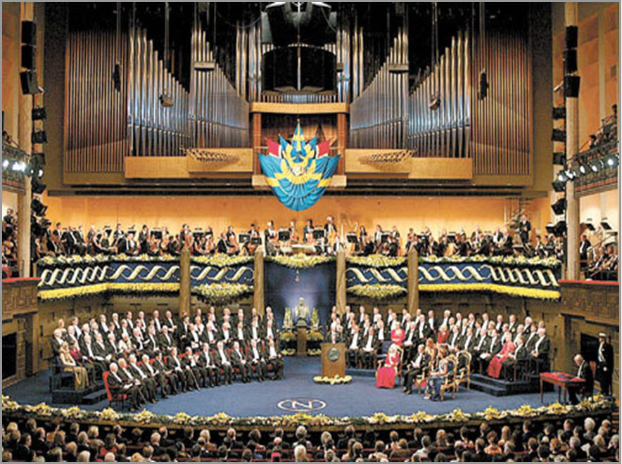
В честь лучших людей планеты звучит лучшая музыка мира и играет самый большой в Скандинавии орган
Автор:
AIF.RU
Статья «Ну... за короля! Как чествуют нобелевских лауреатов» из номера:
АИФ №50
от 10 декабря 08
Опубликовано:
10 декабря 08 (0:05)

СЕКРЕТЫ церемонии награждения нобелевских лауреатов и тайны ужина для них разведал «АиФ» для своих читателей.
В СРЕДУ, 10 декабря, после вручения Нобелевской премии в Голубом зале городской ратуши Стокгольма состоится торжественный ужин.
Каждую кандидатуру приглашённого на приём Нобелевский комитет рассматривает отдельно. Из десятков тысяч претендентов такой чести удостаиваются лишь 1500 человек.
Три года назад Мона Салин, лидер Социал-демократической рабочей партии Швеции, предпочла ужину концерт Брюса Спрингстина, чем шокировала всю Швецию. Но свято место пусто не бывает: на случай неявки или болезни главного гостя существует «список № 2».

Строго по протоколу

ЛАУРЕАТЫ Нобелевской премии приезжают за несколько дней до торжества и размещаются в «Гранд-отеле», что напротив королевского дворца. У каждого в распоряжении атташе, которого выделяет МИД Швеции.
Утром 10 декабря - традиционное возложение венка на могилу Альфреда Нобеля, после чего все отправляются на генеральную репетицию вручения премий, где лауреатам предстоит запомнить, например, с какой стороны подняться на сцену, сколько шагов нужно отступить от короля, получив награду.
Церемония рассчитана до секунд. Один за другим лауреаты поднимаются на сцену Стокгольмской филармонии, чтобы получить денежный чек, золотую медаль и диплом из рук короля Швеции Карла XVI Густава. После каждого вручения – небольшая музыкальная пауза в исполнении Шведского королевского филармонического оркестра. Произведения тщательно отобраны.
Каждый лауреат имеет право взять с собой на банкет 16 гостей - родственников или коллег. Кстати, на вечере обязательно присутствуют... студенты.
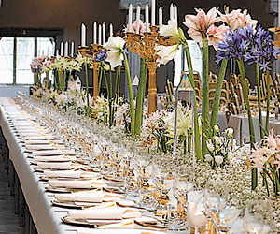
Основной тон цветочной композиции каждый год разный.
- В этом году приглашены 180, - объяснили редакции «АиФ. Европа» в пресс-центре Нобелевского комитета. - Эти приглашения разыгрываются: нужно купить лотерейный билет. Участвовать в розыгрыше могут студенты - граждане любой страны, которые учатся в одном из шведских университетов.

Ночной кошмар шеф-повара
НАЧИНАЕТСЯ «Банкет банкетов», как его называют в Швеции. Из фойе перед Голубым залом открывается захватывающий дух вид на роскошно накрытые столы и умопомрачительные цветочные композиции.
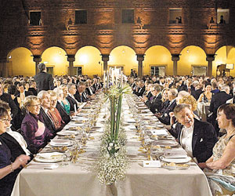
Попасть в число 1500 счастливчиков, приглашённых
на банкет, мечтают миллионы.
Цветы прибывают за неделю до торжества. Из Италии доставляют около 20 контейнеров - с розами, герберами, гвоздиками, мимозами, орхидеями, лилиями... Это подарок города Сан-Ремо, где Альфред Нобель провёл последние годы.
- Свою итальянскую виллу он называл Mio Nido - «моё гнёздышко».
После торжества букеты и композиции рассылаются по больницам и домам престарелых.
Конечно же, меню ужина держится в строжайшей тайне. В его разработке принимают участие кулинары - лауреаты звания «Повар года». В октябре три варианта меню дегустируются членами Нобелевского комитета, которые в итоге решают, что будет подаваться к столу.
Естественно, организаторами учитываются все возможные нюансы: кто-то вегетарианец, другому нужна кошерная пища, третий - аллергик, четвёртый - пьёт только безалкогольные вина... Шеф-повар Нобелевского ужина 2005 года Маркус Ойалау вспоминает о нём как о самом ярком событии своей жизни. Быть шефом на этом банкете для повара - то же, что Нобелевская премия для учёного. «Одним из главных требований было «скандинавское меню», - говорит Маркус Ойалау, - и, конечно, нельзя использовать блюда из обеда короля, который он устраивает в честь лауреатов в своём замке 11 декабря. Главный кошмар для шеф-повара - это «горячее». Для банкетов такого ранга пищу нельзя разогревать. В его распоряжении есть только около 20 минут».
Утром 10 декабря «специалист по столам» с линейкой ходит вдоль только что расставленных по одному ему известной схеме рядов и замеряет расстояние с точностью до сантиметра...
200 официантов тренируются уже неделю. Нельзя сделать ни одного лишнего шага или движения: всё выверено и хронометрировано. У старших официантов - дирижёрские палочки и секундомеры. На специальных планшетах - чертежи, похожие на схемы боевых действий, со стрелками - расположением «войск противника» и указанием времени начала и продолжительности «атак». Расстояние от каждой тарелки до бокала, от одного стола до другого - всё учтено. Например, на раздачу коронного нобелевского десерта – мороженого - отведено ровно три минуты после появления первого официанта в дверях.

Я сказал «физика»!
РЯДОМ с королевой, по традиции, сидит самый старший по возрасту (если их несколько) лауреат в области физики. В тексте завещания Альфреда Нобеля на первом месте - физика, затем химия, медицина, литература и в конце содействие установлению мира во всём мире. Согласно этой «табели о рангах» располагаются и лауреаты.
«Мы никогда не посадим, например, гостя из России, не говорящего по-английски, рядом с тем, кто не знает русского языка. Химик вряд ли окажется за одним столом с литературоведом, и так далее», - рассказала «АиФ» Гунилла Лагерфельд, специалист Нобелевского комитета по расположению гостей.
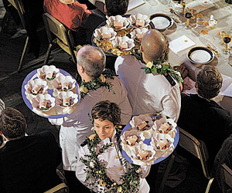
Чтобы церемония прошла гладко, официанты неделю тренируются.
Кстати, однажды Нобелевский комитет получил письмо с благодарностью от гостьи банкета. Её усадили между двумя профессорами, за одного из которых впоследствии она вышла замуж.
Приглашённые должны сидеть на своих местах уже в 18.45. В 19.00 почётные гости во главе с королём и королевой спускаются по лестнице в Голубой зал. Король ведёт под руку нобелевскую лауреатку, если таковая имеется, или супругу лауреата по физике. Председатель Нобелевского комитета сопровождает королеву.
В 19.05 произносится тост за Его Величество, второй тост - в память Альфреда Нобеля. Затем звучит самый большой в Скандинавии орган (10 271 труба).
В 22.15 шведский король даёт знак к началу танцев в Золотом зале ратуши. В 1.30 гости расходятся. До сих пор не было ни одного случая изменения в этом расписании.

Над материалом работали:
Светлана ДЬЯЧКОВА (Швеция), Маргарита СТЮАРТ (Великобритания), Виктория ГРЕГУОЛЬДО (Италия)

